# Przemysław Rola, Juliusz Wasieleski Informatyka, III rok, grupa 6 listopad 2023

Algorytmy macierzowe – kompresja Singular Value Decomposition – sprawozdanie

# Opis ćwiczenia

Naszym zadaniem było , po wybraniu naszego ulubionego języka, wygenerowanie losowych macierzy o dużych rozmiarach (np. 210) i zaimplementowanie stratnego algorytmu SVD (Singular value decomposition co na polski tłumaczy się jako Rozkład według wartości osobliwych)

Następnie, mieliśmy sprawdzić działanie naszej implementacji dla różnych wartości maksymalnego liczby wartości osobliwych (max rank), różnej minimalnej wartości osobliwej i różnego wypełnienia zerami. Mieliśmy policzyć błąd naszej stratnej kompresji (jako różnicę między oryginalną i zdekompresowaną macierzą) oraz graficznie przedstawić drzewo kompresji na podstawie warunku dopuszczalności.

# Środowisko, biblioteki, założenia oraz użyte narzędzia

Ćwiczenie wykonaliśmy w języku Python przy użyciu Jupyer Notebooka. Do obliczeń, przechowywania danych użyliśmy bibliotek *numpy, pandas, scipy.*

Do rysowania wykresów użyliśmy biblioteki *matplotlib.*

Wszystkie obliczenia prowadziliśmy na komputerze Lenovo Y50-70 z systemem Windows 10 Pro w wersji 10.0.19045, procesor Intel Core i7-4720HQ 2.60GHz, 2601 MHz, rdzenie: 4, procesory logiczne: 8.

Jako procenty wypełnienia zerami przyjęliśmy (zgodnie z poleceniem): 99%, 98%, 95%, 90%, 80%. Literą b określaliśmy maksymalną liczbę wartości osobliwych branych pod uwagę podczas kompresji, za wartości b przyjmowaliśmy 1 i 4. Literą σ oznaczaliśmy wartości osobliwe, jako minimalne przyjmowaliśmy wartości o indeksach 0, 511 i 1023 (wynika to z naszej implementacji ponieważ odrzucamy dopiero wszystkie mniejsze wartości).

# Implementacje

## Singular value decomposition

### Pseudokod



### Istotne fragmenty implementacji

Niektóre kwestie rozwiązaliśmy inaczej niż w pseudokodzie przedstawionym na wykładzie. Zacznijmy od tego, że u nas każdy węzeł jest instancją klasy Compress_Tree(). Compress_Tree w konstruktorze przyjmuje macierz oraz minimalne i maksymalne numery wierszy i kolumn. O CZYM JESZczE NAPISAĆ PRZEMEK? Czy dodać pseudokod dekompozycji?



# Analiza wykonanych pomiarów

## 4.1 Analiza wygenerowanych macierzy

Jako, że mieliśmy wygenerować 5 losowych macierzy wypełnionych losowymi liczbami z zakresu (0, 1) z różną procentową częścią zer. Jedyną charakterystyką tych tablic jaką możemy przedstawić jest wykres kolejnych wartości osobliwych. Nie zamieszczamy tutaj tabeli z wszystkimi wartościami osobliwymi ponieważ dla każdej z macierzy jest ich 1024 i jest to liczba dla której tabela byłaby zupełnie nieczytelna.

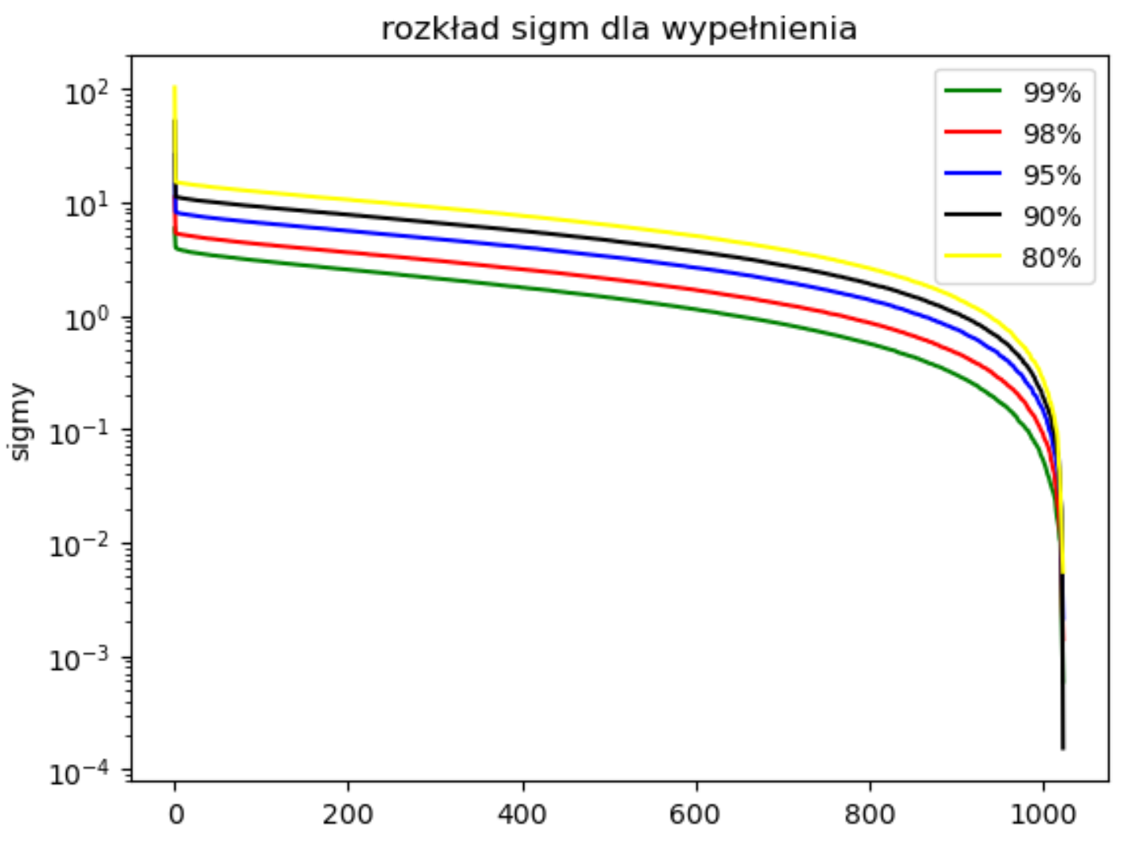

Wykres 1

## Pomiary algorytmu svd

| **ile zer** | **b** | **sigma index** | **sigma** | **błąd** | **czas wykonania [s]** |
| --- | --- | --- | --- | --- | --- |
| 0.99 | 1 | 0 | 5.827808 | 3.415954e+03 | 0.024728 |
| 0.99 | 1 | 511 | 1.410532 | 2.577591e+03 | 1.049251 |
| 0.99 | 1 | 1023 | 0.000114 | 2.148806e-29 | 23.434746 |
| 0.99 | 4 | 0 | 6.003669 | 3.470345e+03 | 0.030462 |
| 0.99 | 4 | 511 | 1.419443 | 2.125608e+03 | 0.844124 |
| 0.99 | 4 | 1023 | 0.000166 | 1.737049e-27 | 7.047108 |
| 0.98 | 1 | 0 | 10.917001 | 6.845573e+03 | 0.026899 |
| 0.98 | 1 | 511 | 2.042171 | 5.837295e+03 | 0.807798 |
| 0.98 | 1 | 1023 | 0.002861 | 5.902753e-29 | 37.640369 |
| 0.98 | 4 | 0 | 10.834727 | 6.657954e+03 | 0.029410 |
| 0.98 | 4 | 511 | 2.036892 | 5.524139e+03 | 0.368032 |
| 0.98 | 4 | 1023 | 0.003878 | 4.354615e-27 | 11.321288 |
| 0.95 | 1 | 0 | 26.193285 | 1.667102e+04 | 0.026047 |
| 0.95 | 1 | 511 | 3.251944 | 1.580979e+04 | 0.422981 |
| 0.95 | 1 | 1023 | 0.000594 | 2.006083e-28 | 81.987803 |
| 0.95 | 4 | 0 | 26.126504 | 1.637905e+04 | 0.034327 |
| 0.95 | 4 | 511 | 3.230400 | 1.415183e+04 | 0.615400 |
| 0.95 | 4 | 1023 | 0.001388 | 1.172426e-26 | 26.741694 |
| 0.90 | 1 | 0 | 51.986919 | 3.225271e+04 | 0.032814 |
| 0.90 | 1 | 511 | 4.527755 | 3.081347e+04 | 0.369233 |
| 0.90 | 1 | 1023 | 0.004046 | 5.176091e-28 | 108.832354 |
| 0.90 | 4 | 0 | 51.732365 | 3.172229e+04 | 0.020945 |
| 0.90 | 4 | 511 | 4.527537 | 2.782144e+04 | 0.393154 |
| 0.90 | 4 | 1023 | 0.001369 | 2.639185e-26 | 31.185451 |
| 0.80 | 1 | 0 | 102.828648 | 5.899354e+04 | 0.018777 |
| 0.80 | 1 | 511 | 6.142997 | 5.650888e+04 | 0.293375 |
| 0.80 | 1 | 1023 | 0.006866 | 1.258108e-27 | 178.811216 |
| 0.80 | 4 | 0 | 103.094506 | 5.854458e+04 | 0.032979 |
| 0.80 | 4 | 511 | 6.158618 | 5.175073e+04 | 0.397526 |
| 0.80 | 4 | 1023 | 0.001343 | 3.835720e-26 | 53.749949 |

Tab. 1 Pomiary algorytmu svd

## Porównanie czasów dla różnych macierzy i poziomów kompresji

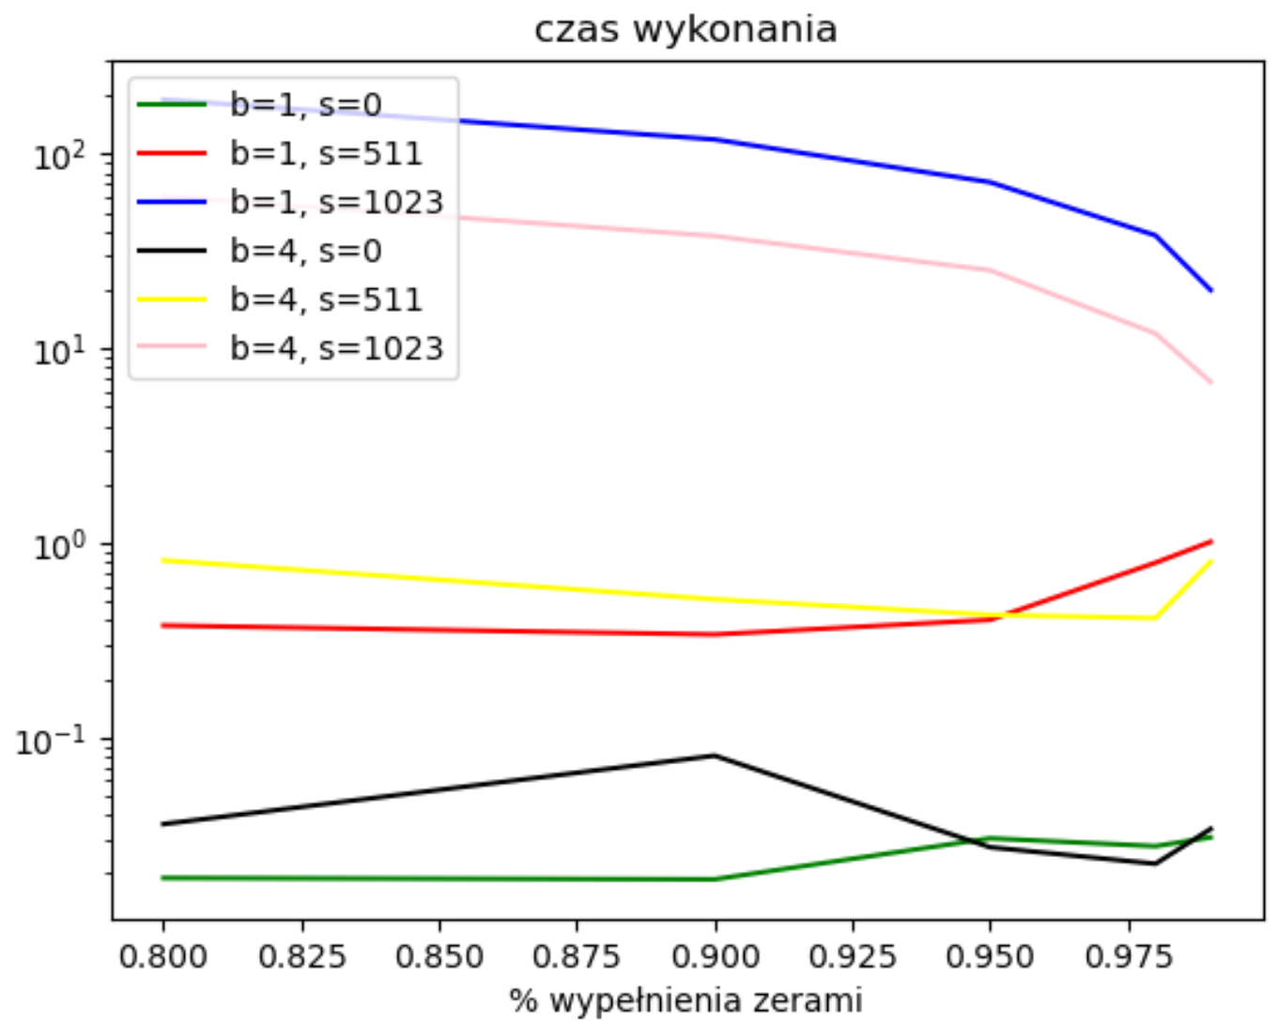

## Porównanie błędów dla różnych macierzy i poziomów kompresji

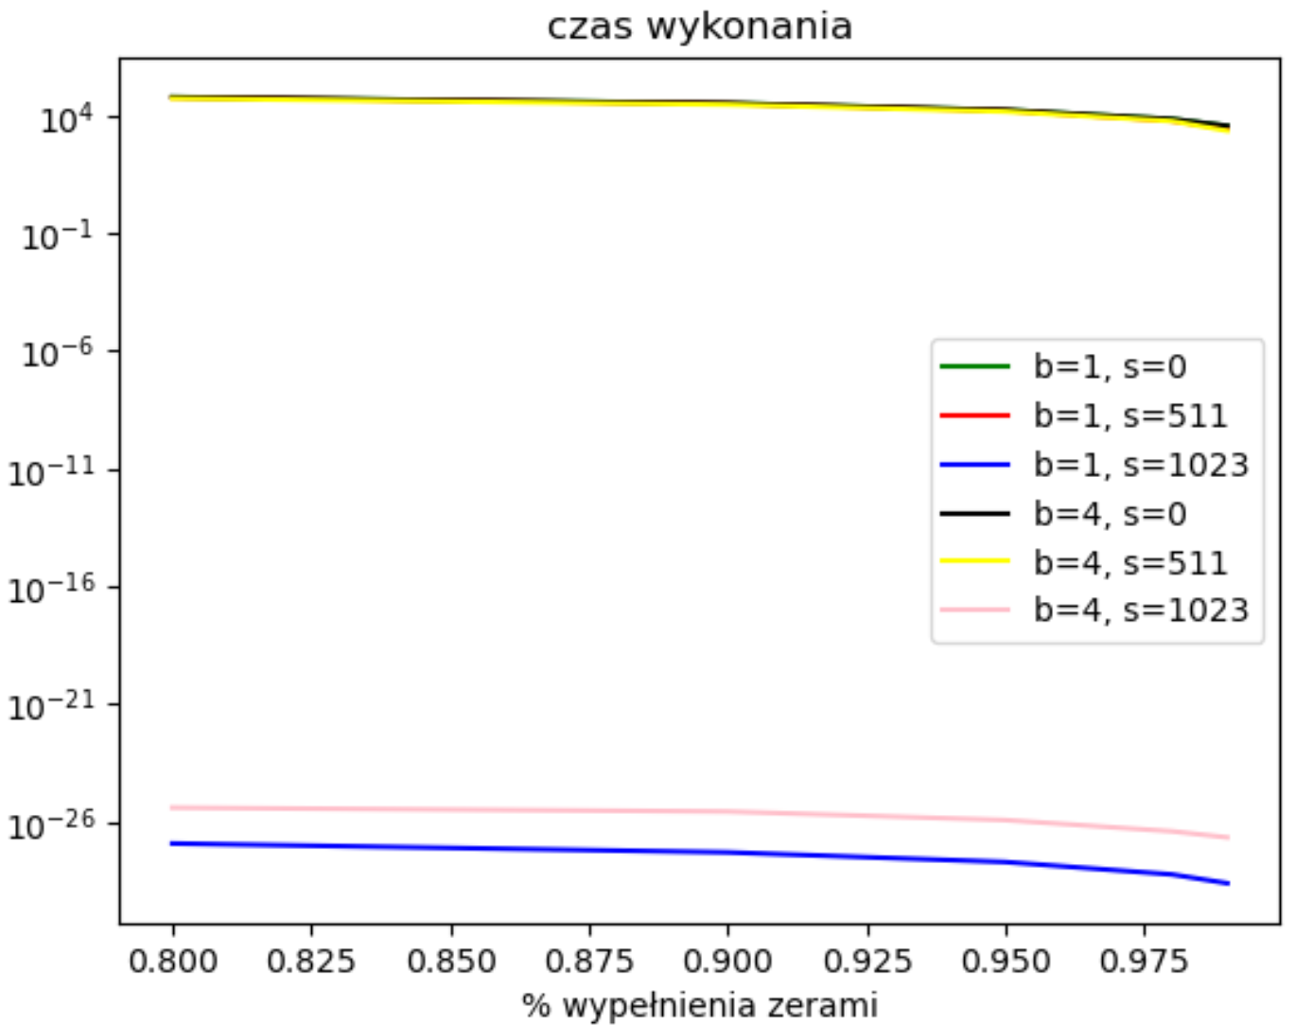

## Obserwacje narysowanych drzew

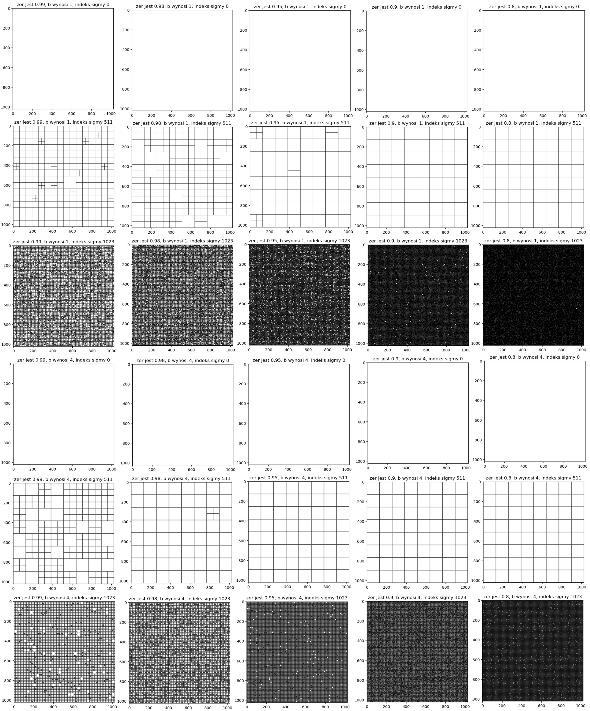

# Wnioski